Уважаемые граждане!
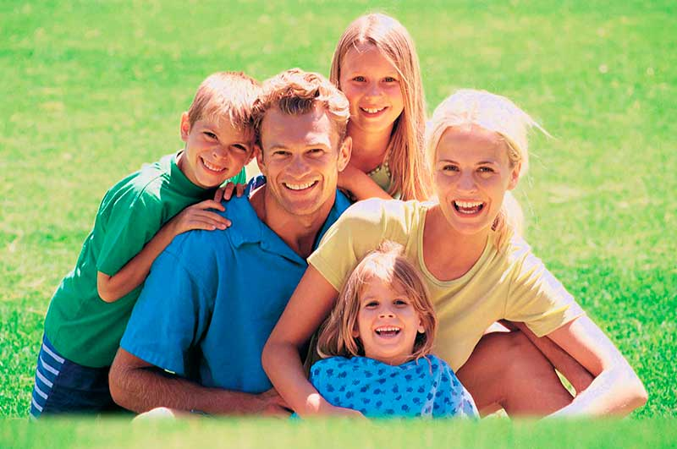
БУ «Нефтеюганский районный комплексный центр социального обслуживания населения» осуществляет подготовку родителей, желающих взять в свою семью ребенка. Приглашаем вас пройти обучение в «Школе замещающей семейной заботы»
Задачи «Школы замещающей семейной заботы»:
- создать единое информационное пространство по вопросам связанным с приёмом ребёнка в семью;
- помочь кандидату разобраться в своих чувствах и намерениях, оценить свою психологическую готовность;
- сформировать представления о депривационных нарушениях ребёнка оставшегося без попечения родителей, синдроме социального сиротства, потребностях ребёнка;
- повысить уровень психолого-педагогической, медицинской компетенции принимающих родителей;
- познакомить кандидатов с психофизическими особенностями детей оставшихся без попечения родителей и наиболее важными проблемами в воспитании и развитии приемных детей.
- создать возможность каждому кандидату проявить себя в процессе тренинга для наиболее полной оценки его личностных качеств;
Программа включает в себя:
1. Юридический блок
· законодательство в части защиты прав несовершеннолетних
· основные права и свободы ребенка
· устройство детей, оставшихся без попечения родителей
· формы семейного устройства
· взаимодействие замещающей семьи с заинтересованными органами и организациями
· создание безопасных условий для воспитания ребенка в семье. Способы безопасного поведения ребенка в ситуациях, несущих риск жестокого обращения с ним
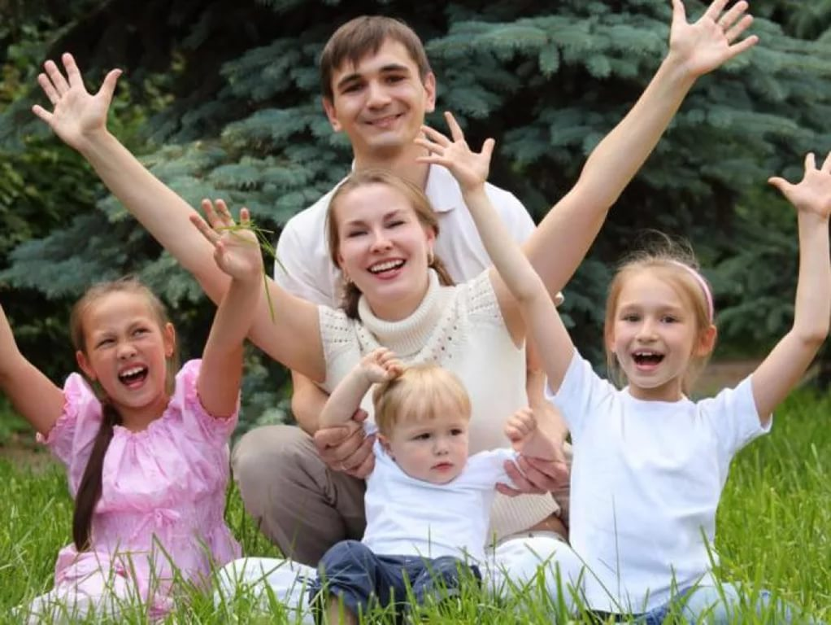
· ответственность замещающих родителей
2. Психолого-педагогический блок
· роль семьи в обеспечении потребностей развития и реабилитации ребенка
· возрастные особенности развития ребенка
· способы защиты от сексуальных насилий
· последствия от разрыва с кровной семьей для развития ребенка
· адаптация приемного ребенка и приемной семьи
· наказание и поощрение приемных детей
3. Медицинский блок
· физическое и психомоторное развитие ребенка, периоды детства
· режим дня и гигиенические требования к его организации
· формирование здорового образа жизни, методы поддержания здоровья у детей
· диспансеризация
· особенности развития детей подросткового возраста.
Ожидаемые результаты подготовки:
· повышение воспитательных компетенций и развитие родительских навыков у граждан, желающих принять на воспитание в свою семью ребенка, оставшегося без попечения родителей
· предотвращение рисков на этапах становления и развития замещающей семьи
· сокращение случаев возврата детей из замещающих семей.
Подготовку в Школе замещающей семейной заботы проводят специалисты
БУ «Нефтеюганский районный комплексный центр социального обслуживания населения»:
· психолог
· социальный педагог
· специалист по социальной работе
· юрисконсульт
Формы работы:
Подготовка осуществляется в группе, а также может проводиться в индивидуальном порядке, для отдалённых населённых пунктов Школа замещающей семейной заботы проводится в заочной форме (дистанционно с применением современных средств связи).
Период подготовки составляет не менее 5 рабочих дней и не более 180 рабочих дней.
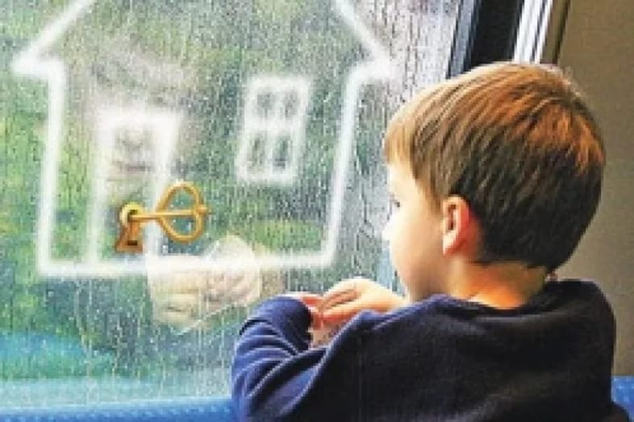
Любите! И цените счастье!
Оно рождается в семье,
Что может быть семьи дороже
На этой сказочной земле!

Наш адрес: пгт.Пойковский, 1 мкр., 33-г Контактные телефоны: 8(3463)215856 8(3463)255721 Сайт: http://www.zabota.usonnf.ru/

